《项目名》详细设计

V1.0

目 录
1 版本更新信息 1
2 详细设计概述 1
3 XX用例的详细设计 1
4 登录用例的详细设计 1
5 修改密码用例的详细设计 1
6 复用的模块 2
6.1 共享信息 2
6.2 数据库脚本 2
7 配置文件 2

1 版本更新信息
文档版本更新信息。
表1-1 版本更新记录
修改编号 | 修改日期 | 修改后版本 | 修改位置 | 修改内容概述
001 |  | 0.1 | 全部 | 初始发布版本
 | 2023.05.18
002 | 2023.05.22 | 0.2 | 3.1章节 | 增加
003 | 2023.05.23 | 0.3 | 4.1章节 | 修改

2 详细设计概述
进行简单说明。

4 登录用例的详细设计
用例涉及的类图、顺序图。
类图：
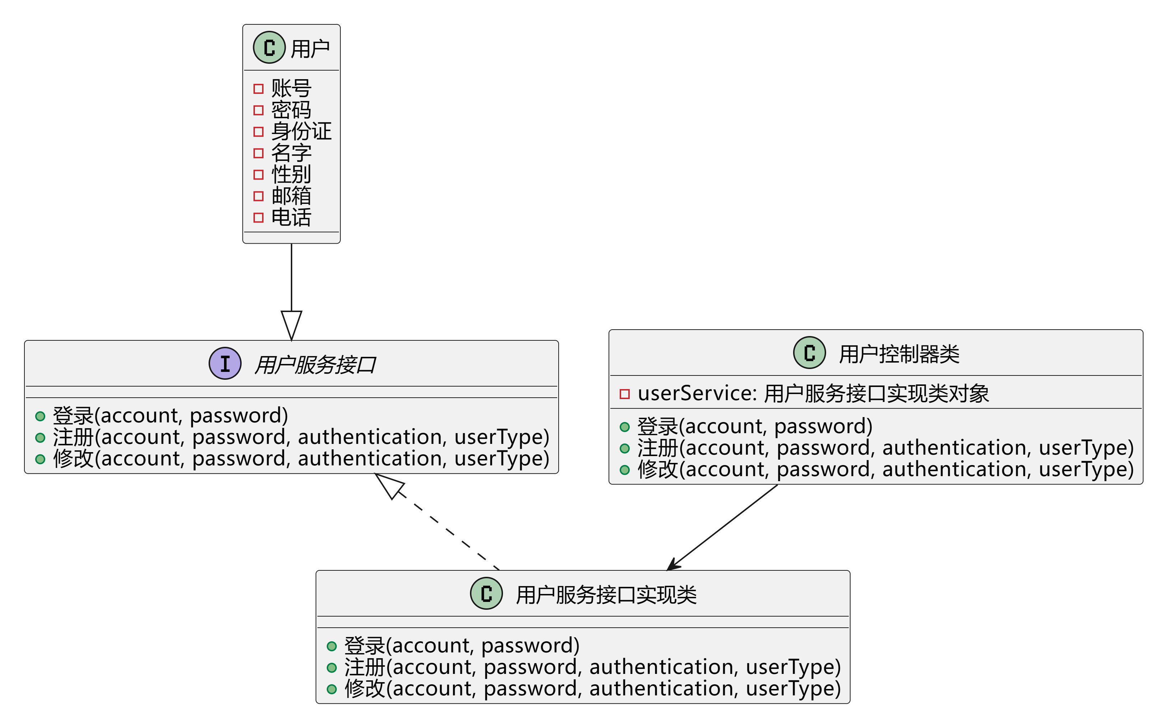
顺序图:
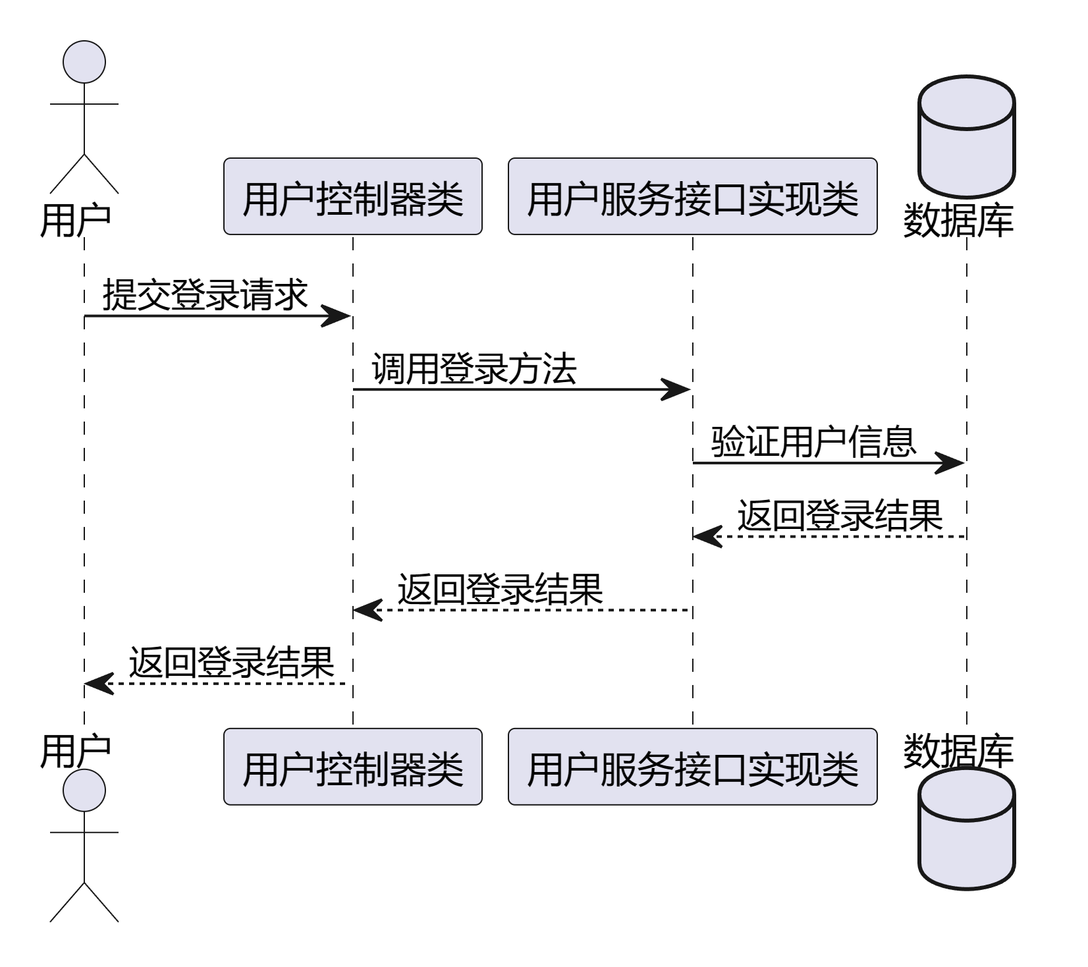
@startuml

actor 用户
participant "用户控制器类" as UserController
participant "用户服务接口实现类" as UserServiceImpl
database "数据库" as DB

用户 -> UserController: 提交登录请求
UserController -> UserServiceImpl: 调用登录方法
UserServiceImpl -> DB: 验证用户信息
DB --> UserServiceImpl: 返回登录结果
UserServiceImpl --> UserController: 返回登录结果
UserController --> 用户: 返回登录结果

@enduml
@startuml

class 用户 {
-账号
-密码
-身份证
-名字
-性别
-邮箱
-电话
}

interface 用户服务接口 {
+登录(account, password)
+注册(account, password, authentication, userType)
+修改(account, password, authentication, userType)
}

class 用户服务接口实现类 {
+登录(account, password)
+注册(account, password, authentication, userType)
+修改(account, password, authentication, userType)
}

class 用户控制器类 {
-userService: 用户服务接口实现类对象
+登录(account, password)
+注册(account, password, authentication, userType)
+修改(account, password, authentication, userType)
}

用户 --|> 用户服务接口
用户服务接口 <|.. 用户服务接口实现类
用户控制器类 --> 用户服务接口实现类

@enduml

5 修改密码用例的详细设计
用例涉及的类图、顺序图。
类图：
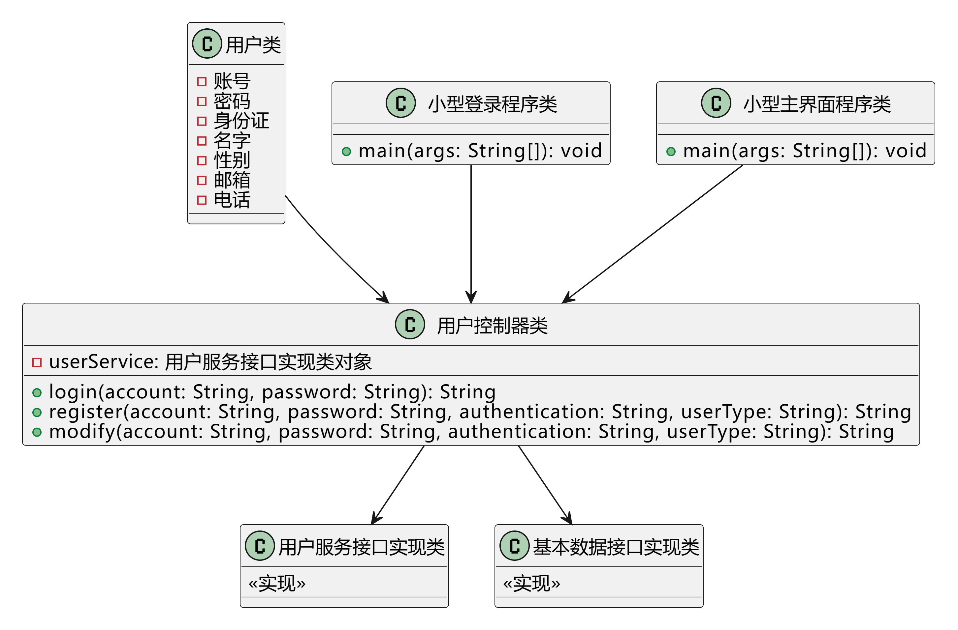
顺序图：
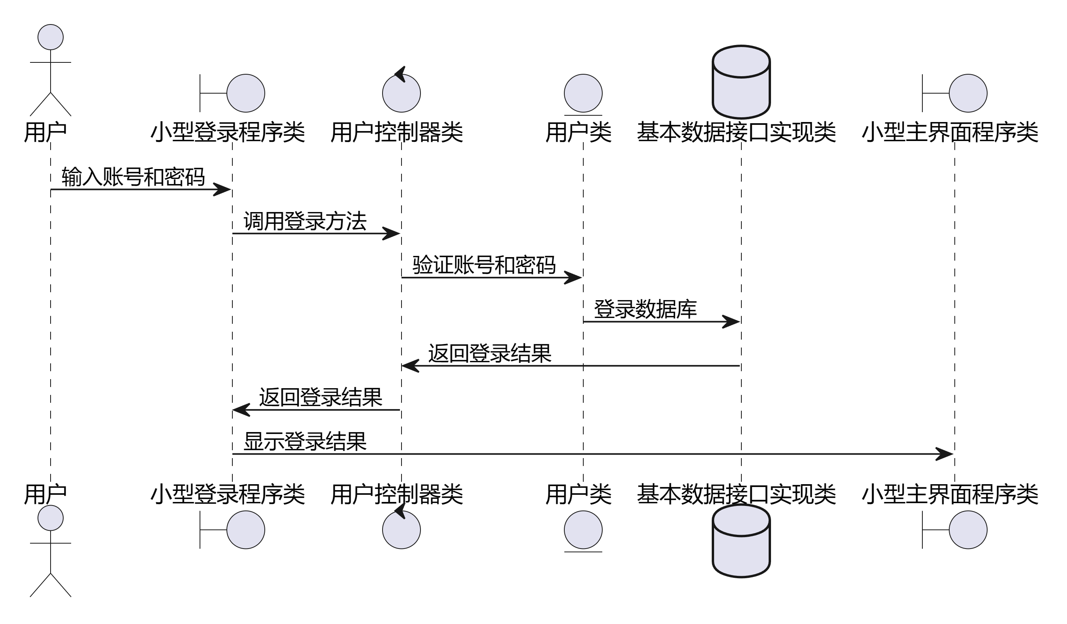
@startuml
actor 用户
boundary 小型登录程序类
control 用户控制器类
entity 用户类
database 基本数据接口实现类
boundary 小型主界面程序类

用户 -> 小型登录程序类: 输入账号和密码
小型登录程序类 -> 用户控制器类: 调用登录方法
用户控制器类 -> 用户类: 验证账号和密码
用户类 -> 基本数据接口实现类: 登录数据库
基本数据接口实现类 -> 用户控制器类: 返回登录结果
用户控制器类 -> 小型登录程序类: 返回登录结果
小型登录程序类 -> 小型主界面程序类: 显示登录结果
@enduml
@startuml
class 用户类 {
- 账号
- 密码
- 身份证
- 名字
- 性别
- 邮箱
- 电话
}

class 用户控制器类 {
- userService: 用户服务接口实现类对象
+ login(account: String, password: String): String
+ register(account: String, password: String, authentication: String, userType: String): String
+ modify(account: String, password: String, authentication: String, userType: String): String
}

class 用户服务接口实现类 {
<<实现>>
}

class 基本数据接口实现类 {
<<实现>>
}

class 小型登录程序类 {
+ main(args: String[]): void
}

class 小型主界面程序类 {
+ main(args: String[]): void
}

用户类 --> 用户控制器类
用户控制器类 --> 用户服务接口实现类
用户控制器类 --> 基本数据接口实现类
小型登录程序类 --> 用户控制器类
小型主界面程序类 --> 用户控制器类

@enduml

6 管理日志用例的详细设计
类图：
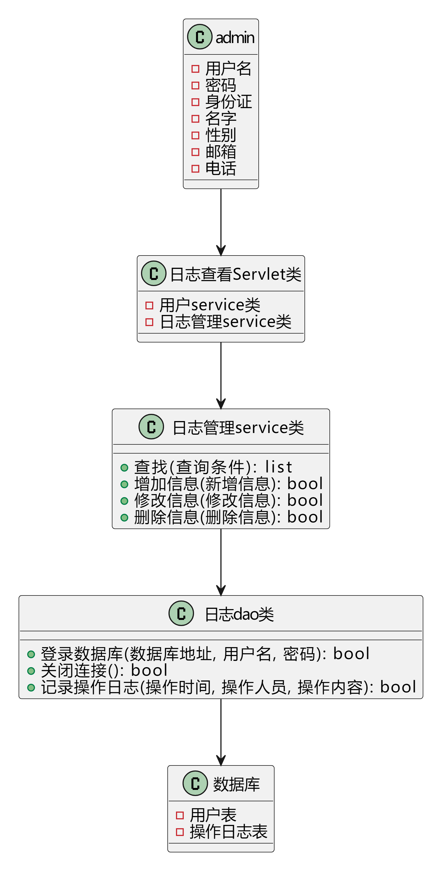
顺序图
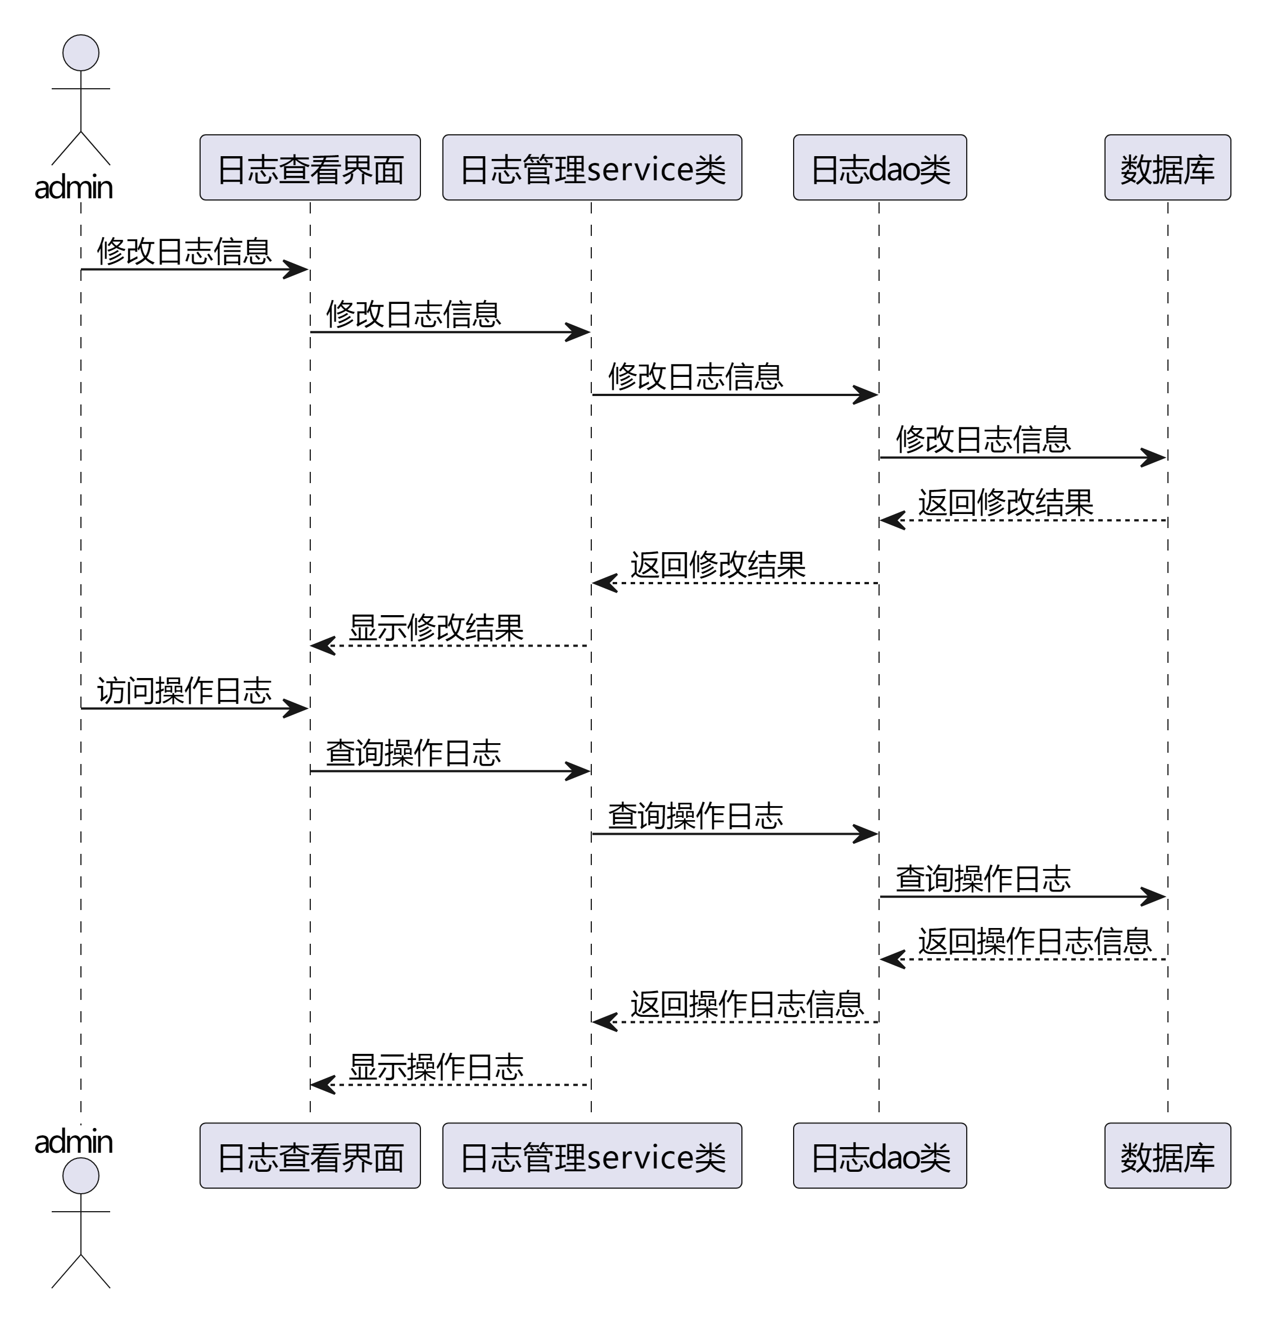
plantUML代码
@startuml
class admin {
-用户名
-密码
-身份证
-名字
-性别
-邮箱
-电话
}

class 日志查看Servlet类 {
-用户service类
-日志管理service类
}

class 日志管理service类 {
+查找(查询条件): list
+增加信息(新增信息): bool
+修改信息(修改信息): bool
+删除信息(删除信息): bool
}

class 日志dao类 {
+登录数据库(数据库地址, 用户名, 密码): bool
+关闭连接(): bool
+记录操作日志(操作时间, 操作人员, 操作内容): bool
}

class 数据库 {
-用户表
-操作日志表
}

admin --> 日志查看Servlet类
日志查看Servlet类 --> 日志管理service类
用户service类 --> 日志dao类
日志管理service类 --> 日志dao类
日志dao类 --> 数据库
@enduml
顺序图
@startuml
actor admin
admin -> 日志查看界面: 修改日志信息
日志查看界面 -> 日志管理service类: 修改日志信息
日志管理service类 -> 日志dao类: 修改日志信息
日志dao类 -> 数据库: 修改日志信息
数据库 --> 日志dao类: 返回修改结果
日志dao类 --> 日志管理service类: 返回修改结果
日志管理service类 --> 日志查看界面: 显示修改结果
admin -> 日志查看界面: 访问操作日志
日志查看界面 -> 日志管理service类: 查询操作日志
日志管理service类 -> 日志dao类: 查询操作日志
日志dao类 -> 数据库: 查询操作日志
数据库 --> 日志dao类: 返回操作日志信息
日志dao类 --> 日志管理service类: 返回操作日志信息
日志管理service类 --> 日志查看界面: 显示操作日志

@enduml

7管理工作人员信息用例的详细设计
顺序图
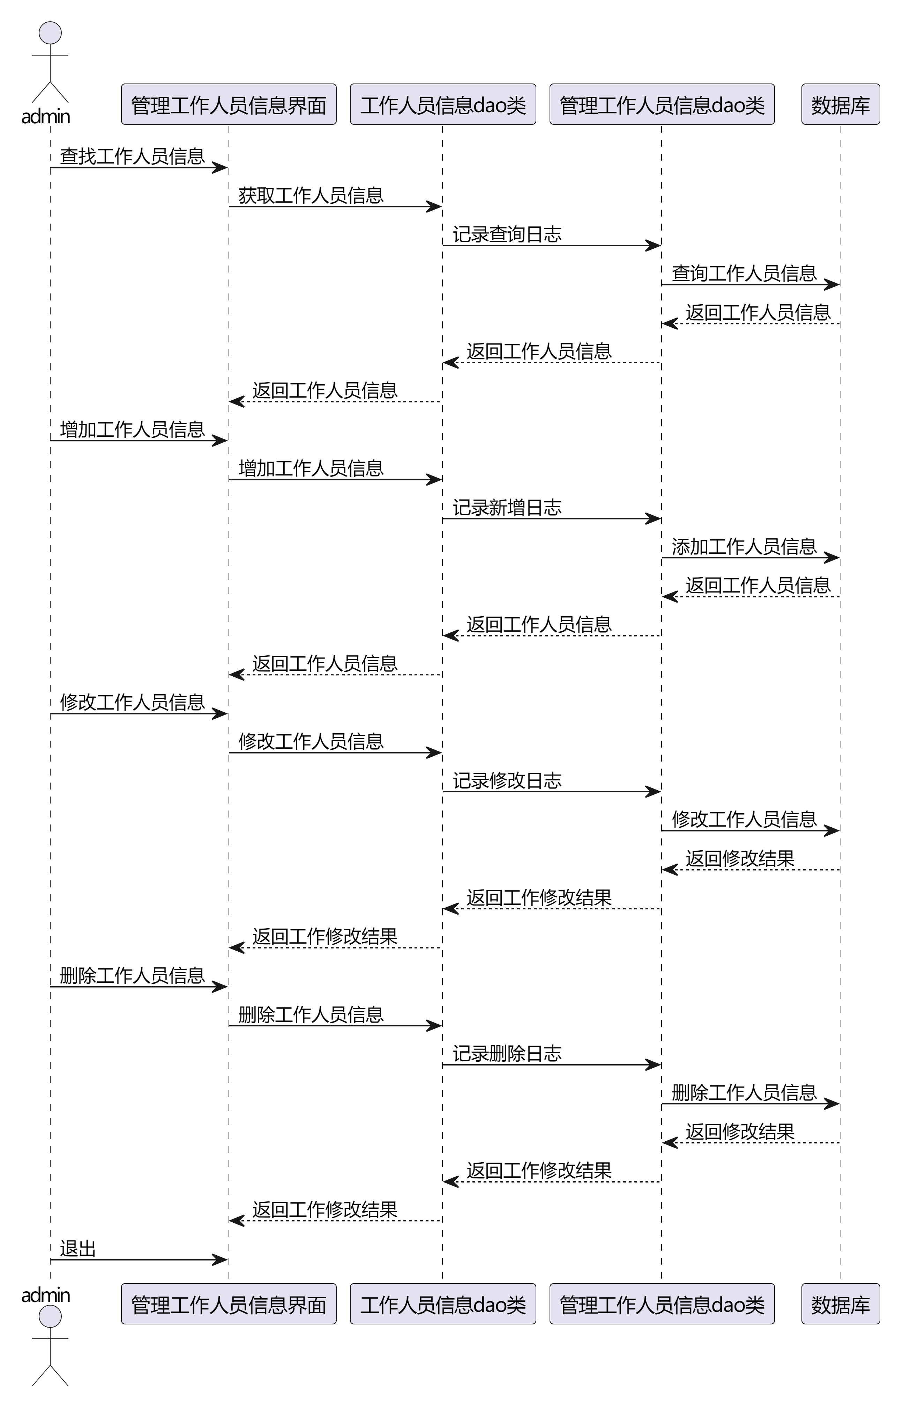
类图
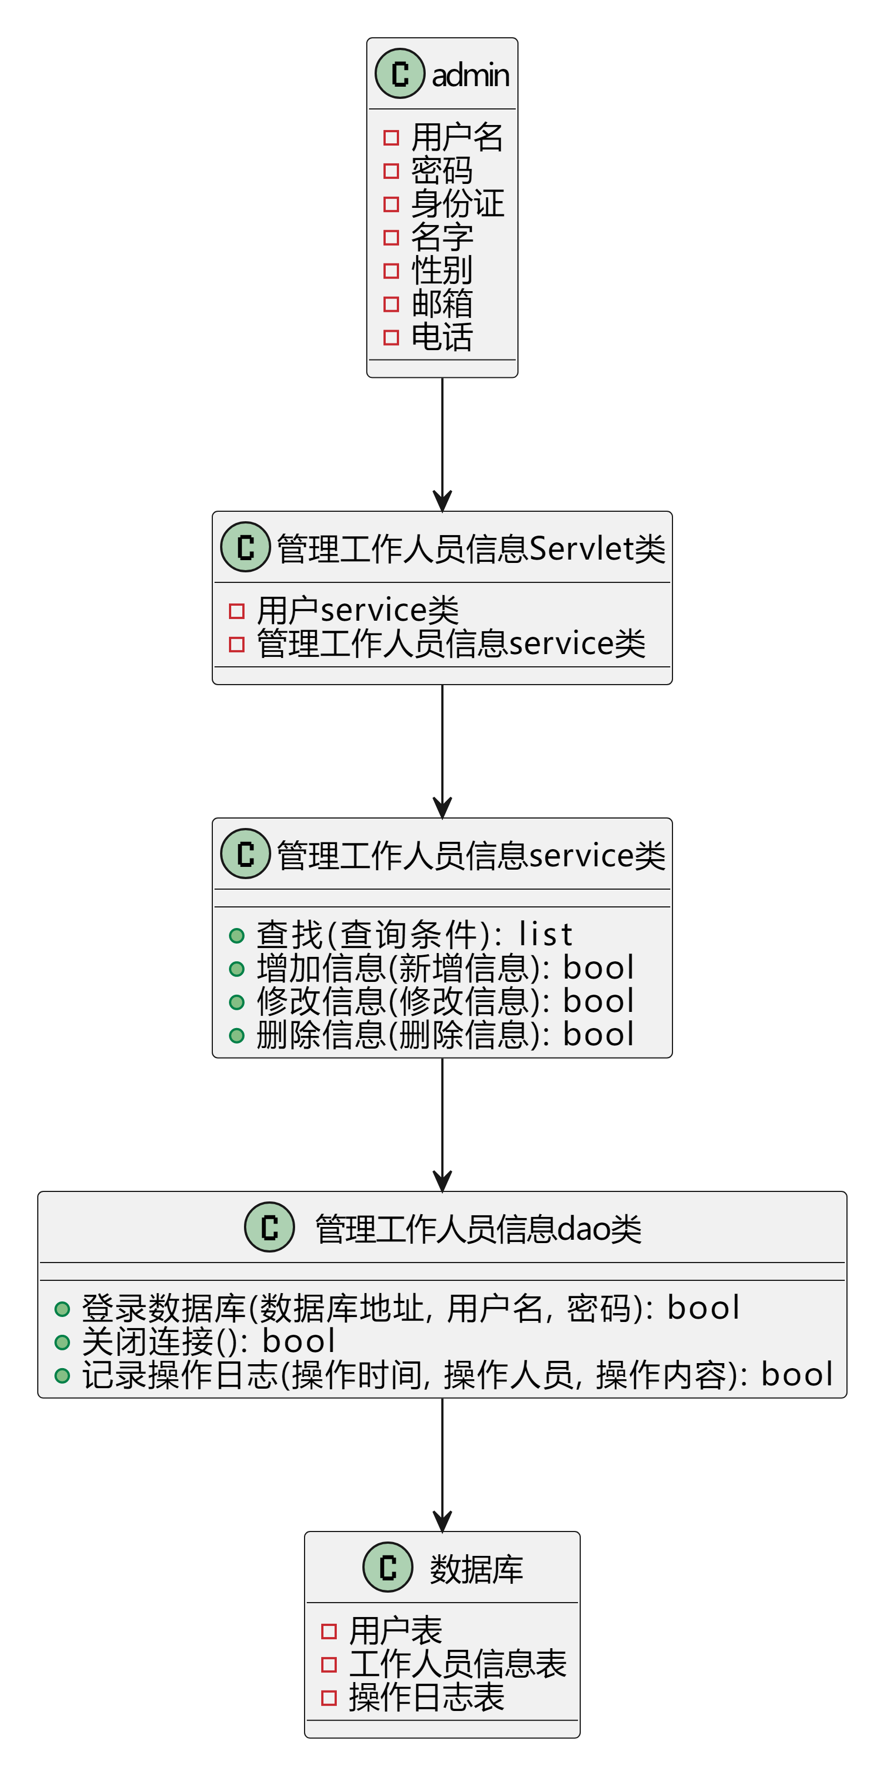
@startuml
actor admin
admin -> 管理工作人员信息界面: 查找工作人员信息
管理工作人员信息界面 -> 工作人员信息dao类: 获取工作人员信息
工作人员信息dao类 -> 管理工作人员信息dao类: 记录查询日志
管理工作人员信息dao类 -> 数据库: 查询工作人员信息
数据库 -->管理工作人员信息dao类 : 返回工作人员信息
管理工作人员信息dao类 --> 工作人员信息dao类: 返回工作人员信息
工作人员信息dao类 --> 管理工作人员信息界面: 返回工作人员信息
admin -> 管理工作人员信息界面: 增加工作人员信息
管理工作人员信息界面 -> 工作人员信息dao类: 增加工作人员信息
工作人员信息dao类 -> 管理工作人员信息dao类: 记录新增日志
管理工作人员信息dao类 -> 数据库: 添加工作人员信息
数据库 -->管理工作人员信息dao类 : 返回工作人员信息
管理工作人员信息dao类 --> 工作人员信息dao类: 返回工作人员信息
工作人员信息dao类 --> 管理工作人员信息界面: 返回工作人员信息
admin -> 管理工作人员信息界面: 修改工作人员信息
管理工作人员信息界面 -> 工作人员信息dao类: 修改工作人员信息
工作人员信息dao类 -> 管理工作人员信息dao类: 记录修改日志
管理工作人员信息dao类 -> 数据库: 修改工作人员信息
数据库 -->管理工作人员信息dao类 : 返回修改结果
管理工作人员信息dao类 --> 工作人员信息dao类: 返回工作修改结果
工作人员信息dao类 --> 管理工作人员信息界面: 返回工作修改结果
admin -> 管理工作人员信息界面: 删除工作人员信息
管理工作人员信息界面 -> 工作人员信息dao类: 删除工作人员信息
工作人员信息dao类 -> 管理工作人员信息dao类: 记录删除日志
管理工作人员信息dao类 -> 数据库: 删除工作人员信息
数据库 -->管理工作人员信息dao类 : 返回修改结果
管理工作人员信息dao类 --> 工作人员信息dao类: 返回工作修改结果
工作人员信息dao类 --> 管理工作人员信息界面: 返回工作修改结果
admin -> 管理工作人员信息界面: 退出
@enduml
@startuml
class admin {
-用户名
-密码
-身份证
-名字
-性别
-邮箱
-电话
}

class 管理工作人员信息Servlet类 {
-用户service类
-管理工作人员信息service类
}

class 管理工作人员信息service类 {
+查找(查询条件): list
+增加信息(新增信息): bool
+修改信息(修改信息): bool
+删除信息(删除信息): bool
}

class 管理工作人员信息dao类 {
+登录数据库(数据库地址, 用户名, 密码): bool
+关闭连接(): bool
+记录操作日志(操作时间, 操作人员, 操作内容): bool
}

class 数据库 {
-用户表
-工作人员信息表
-操作日志表
}

admin --> 管理工作人员信息Servlet类
管理工作人员信息Servlet类 --> 管理工作人员信息service类
管理工作人员信息service类 --> 管理工作人员信息dao类
管理工作人员信息dao类 --> 数据库
@enduml

8管理居民信息用例的详细设计

8.1查看居民信息
类图：
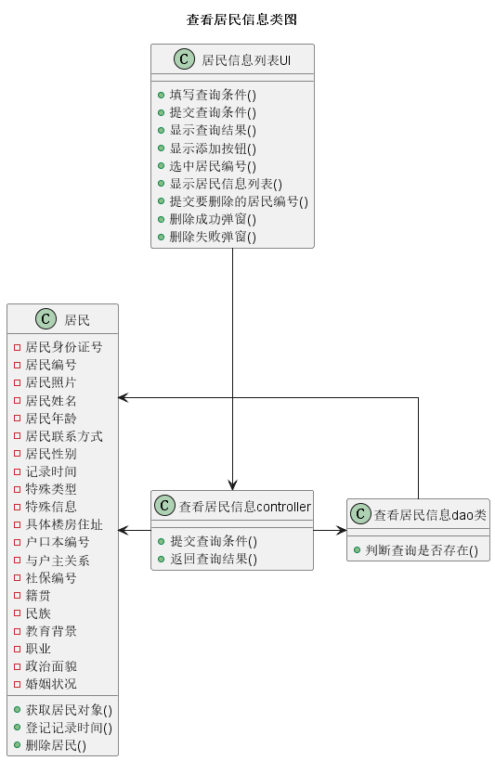
顺序图：
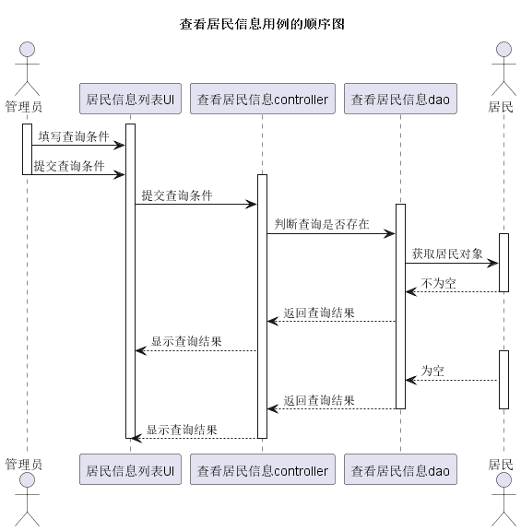

8.2添加居民信息
类图：
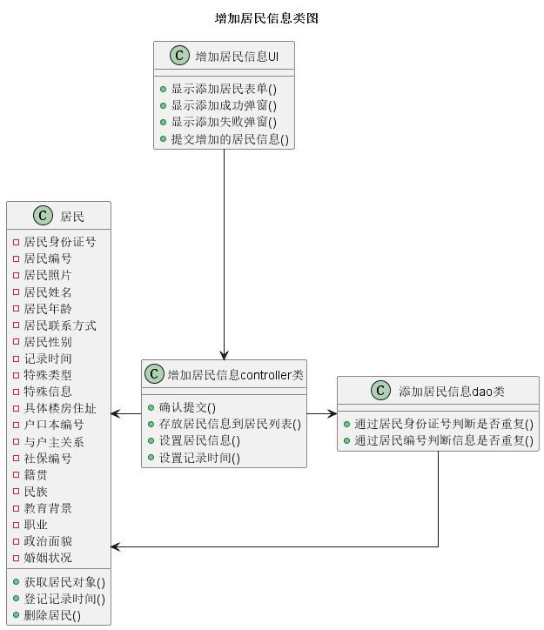
顺序图：
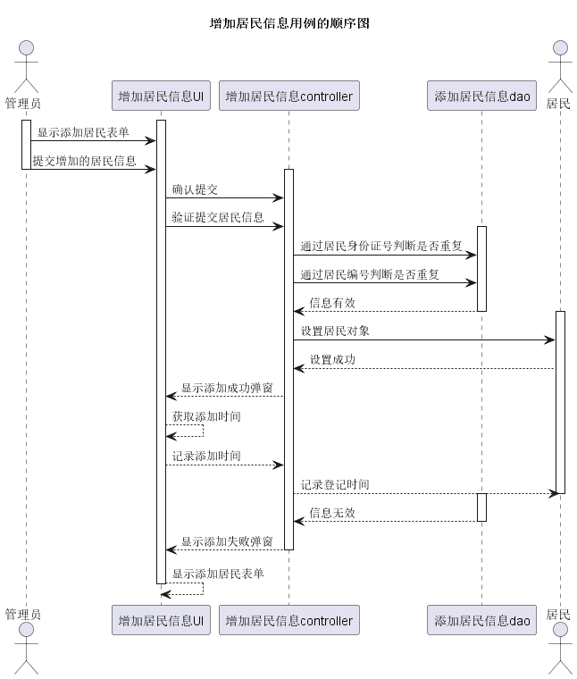

8.3修改居民信息
类图：
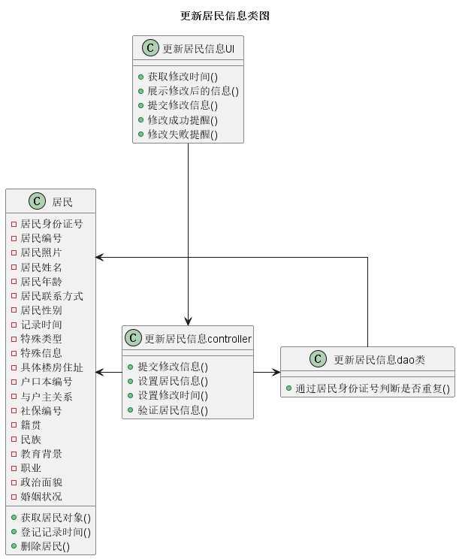
顺序图：
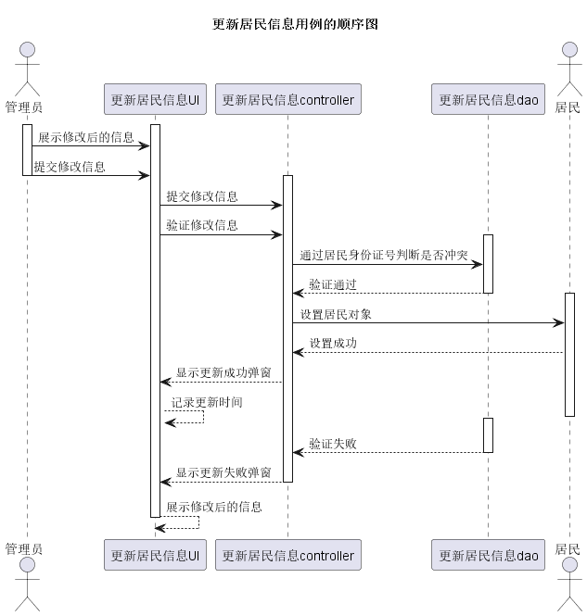

8.4删除居民信息
类图：
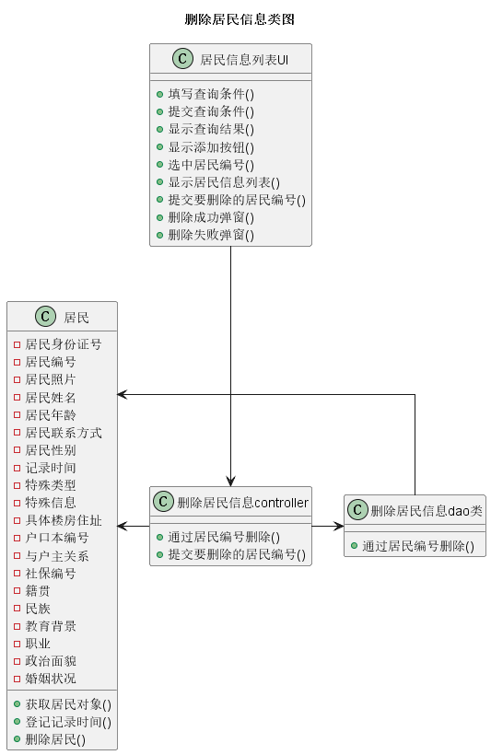
顺序图：

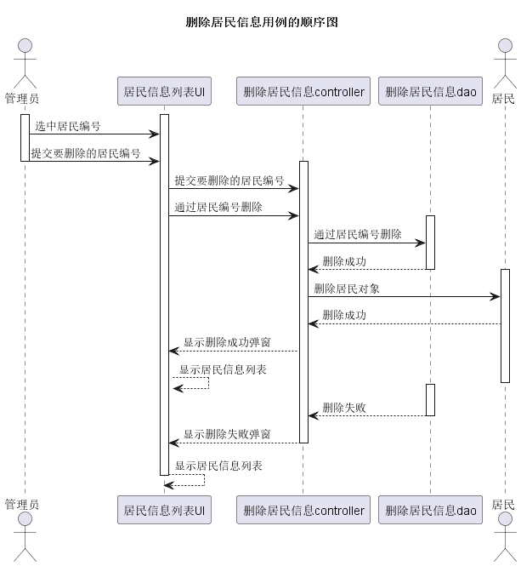

9 添加车辆信息
类图：
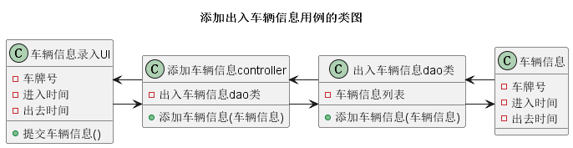
顺序图：
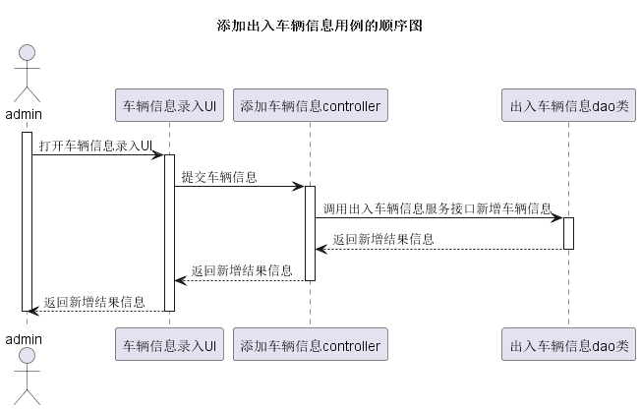

10 复用的模块
6.1 共享信息
通用信息应该可配置。
6.2 数据库脚本
数据库应该通过脚本操作。

如果有其他的考虑，可添加新的小节。

10 配置文件
配置文件说明。

11 plantUML代码

11.1查看居民信息
类图：
@startuml

title 查看居民信息类图

class 居民{
-居民身份证号
-居民编号
-居民照片
-居民姓名
-居民年龄
-居民联系方式
-居民性别
-记录时间
-特殊类型
-特殊信息
-具体楼房住址
-户口本编号
-与户主关系
-社保编号
-籍贯
-民族
-教育背景
-职业
-政治面貌
-婚姻状况
+获取居民对象()
+登记记录时间()
+删除居民()
}

class 查看居民信息controller {
+提交查询条件()
+返回查询结果()
}

class 查看居民信息dao类 {
+判断查询是否存在()
}

class 居民信息列表UI {
+填写查询条件()
+提交查询条件()
+显示查询结果()
+显示添加按钮()
+选中居民编号()
+显示居民信息列表()
+提交要删除的居民编号()
+删除成功弹窗()
+删除失败弹窗()
}

居民信息列表UI -down-> 查看居民信息controller
查看居民信息controller -right-> 查看居民信息dao类
查看居民信息controller -left-> 居民
查看居民信息dao类 -left-> 居民

skinparam linetype ortho
@enduml
顺序图：
@startuml

title 查看居民信息用例的顺序图

actor 管理员
participant "居民信息列表UI" as A
participant "查看居民信息controller" as B
participant "查看居民信息dao" as C
actor 居民

activate 管理员
activate A
管理员 -> A : 填写查询条件
管理员 -> A : 提交查询条件
deactivate 管理员
activate B
A -> B : 提交查询条件
activate C
B -> C : 判断查询是否存在
activate 居民
C -> 居民 : 获取居民对象
居民 --> C : 不为空
deactivate 居民
C --> B : 返回查询结果
B --> A : 显示查询结果
activate 居民
居民 --> C : 为空
C --> B : 返回查询结果
deactivate C
deactivate 居民
B --> A : 显示查询结果
deactivate B
deactivate A
@enduml

11.2添加居民信息
类图：
@startuml

title 增加居民信息类图

class 居民{
-居民身份证号
-居民编号
-居民照片
-居民姓名
-居民年龄
-居民联系方式
-居民性别
-记录时间
-特殊类型
-特殊信息
-具体楼房住址
-户口本编号
-与户主关系
-社保编号
-籍贯
-民族
-教育背景
-职业
-政治面貌
-婚姻状况
+获取居民对象()
+登记记录时间()
+删除居民()
}

class 增加居民信息controller类 {
+确认提交()
+存放居民信息到居民列表()
+设置居民信息()
+设置记录时间()
}

class 添加居民信息dao类 {
+通过居民身份证号判断是否重复()
+通过居民编号判断信息是否重复()
}

class 增加居民信息UI {
+显示添加居民表单()
+显示添加成功弹窗()
+显示添加失败弹窗()
+提交增加的居民信息()
}

增加居民信息controller类 -left-> 居民
增加居民信息controller类 -right-> 添加居民信息dao类
增加居民信息UI-down-> 增加居民信息controller类
添加居民信息dao类 -left-> 居民

skinparam linetype ortho
@enduml
顺序图：
@startuml

title 增加居民信息用例的顺序图

actor 管理员
participant "增加居民信息UI" as A
participant "增加居民信息controller" as B
participant "添加居民信息dao" as C
actor 居民

activate 管理员
activate A
管理员 -> A : 显示添加居民表单
管理员 -> A : 提交增加的居民信息
deactivate 管理员
activate B
A -> B : 确认提交
A -> B : 验证提交居民信息
activate C
B -> C : 通过居民身份证号判断是否重复
B -> C : 通过居民编号判断是否重复
C --> B : 信息有效
deactivate C
activate 居民
B -> 居民 : 设置居民对象
居民 --> B : 设置成功
B --> A : 显示添加成功弹窗
A --> A : 获取添加时间
A --> B : 记录添加时间
B --> 居民 : 记录登记时间
deactivate 居民
activate C
C --> B : 信息无效
deactivate C
B --> A : 显示添加失败弹窗
deactivate B
A --> A : 显示添加居民表单

deactivate A
@enduml

11.3修改居民信息
类图：
@startuml

title 更新居民信息类图

class 居民{
-居民身份证号
-居民编号
-居民照片
-居民姓名
-居民年龄
-居民联系方式
-居民性别
-记录时间
-特殊类型
-特殊信息
-具体楼房住址
-户口本编号
-与户主关系
-社保编号
-籍贯
-民族
-教育背景
-职业
-政治面貌
-婚姻状况
+获取居民对象()
+登记记录时间()
+删除居民()
}

class 更新居民信息controller {
+提交修改信息()
+设置居民信息()
+设置修改时间()
+验证居民信息()
}

class 更新居民信息dao类 {
+通过居民身份证号判断是否重复()
}

class 更新居民信息UI {
+获取修改时间()
+展示修改后的信息()
+提交修改信息()
+修改成功提醒()
+修改失败提醒()
}

更新居民信息UI -down-> 更新居民信息controller
更新居民信息controller -right-> 更新居民信息dao类
更新居民信息controller -left-> 居民
更新居民信息dao类 -left-> 居民

skinparam linetype ortho
@enduml
顺序图：
@startuml

title 更新居民信息用例的顺序图

actor 管理员
participant "更新居民信息UI" as A
participant "更新居民信息controller" as B
participant "更新居民信息dao" as C
actor 居民

activate 管理员
activate A
管理员 -> A : 展示修改后的信息
管理员 -> A : 提交修改信息
deactivate 管理员
activate B
A -> B : 提交修改信息
A -> B : 验证修改信息
activate C
B -> C : 通过居民身份证号判断是否冲突
C --> B : 验证通过
deactivate C
activate 居民
B -> 居民 : 设置居民对象
居民 --> B : 设置成功
B --> A : 显示更新成功弹窗
A --> A : 记录更新时间
deactivate 居民
activate C
C --> B : 验证失败
deactivate C
B --> A : 显示更新失败弹窗
deactivate B
A --> A : 展示修改后的信息

deactivate A
@enduml

11.4删除居民信息
类图：
@startuml

title 删除居民信息类图

class 居民{
-居民身份证号
-居民编号
-居民照片
-居民姓名
-居民年龄
-居民联系方式
-居民性别
-记录时间
-特殊类型
-特殊信息
-具体楼房住址
-户口本编号
-与户主关系
-社保编号
-籍贯
-民族
-教育背景
-职业
-政治面貌
-婚姻状况
+获取居民对象()
+登记记录时间()
+删除居民()
}

class 删除居民信息controller {
+通过居民编号删除()
+提交要删除的居民编号()
}

class 删除居民信息dao类 {
+通过居民编号删除()
}

class 居民信息列表UI {
+填写查询条件()
+提交查询条件()
+显示查询结果()
+显示添加按钮()
+选中居民编号()
+显示居民信息列表()
+提交要删除的居民编号()
+删除成功弹窗()
+删除失败弹窗()
}

删除居民信息controller -left-> 居民
删除居民信息controller -right-> 删除居民信息dao类
居民信息列表UI -down-> 删除居民信息service
删除居民信息dao类 -left-> 居民

skinparam linetype ortho
@enduml
顺序图：
@startuml

title 删除居民信息用例的顺序图

actor 管理员
participant "居民信息列表UI" as A
participant "删除居民信息service" as B
participant "删除居民信息dao" as C
actor 居民

activate 管理员
activate A
管理员 -> A : 选中居民编号
管理员 -> A : 提交要删除的居民编号
deactivate 管理员
activate B
A -> B : 提交要删除的居民编号
A -> B : 通过居民编号删除
activate C
B -> C : 通过居民编号删除
C --> B : 删除成功
deactivate C
activate 居民
B -> 居民 : 删除居民对象
居民 --> B : 删除成功
B --> A : 显示删除成功弹窗
A --> A : 显示居民信息列表
deactivate 居民
activate C
C --> B : 删除失败
deactivate C
B --> A : 显示删除失败弹窗
deactivate B
A --> A : 显示居民信息列表

deactivate A
@enduml

11.5添加车辆信息
类图：
@startuml

title 添加出入车辆信息用例的类图

class 车辆信息录入UI {
-车牌号
-进入时间
-出去时间
+提交车辆信息()
}

class 添加车辆信息controller {
-出入车辆信息dao类
+添加车辆信息(车辆信息)
}

class 出入车辆信息dao类 {
-车辆信息列表
+添加车辆信息(车辆信息)
}

class 车辆信息 {
-车牌号
-进入时间
-出去时间
}

车辆信息录入UI -> 添加车辆信息controller
添加车辆信息controller -> 出入车辆信息dao类
出入车辆信息dao类 -> 车辆信息
车辆信息 --> 出入车辆信息dao类
出入车辆信息dao类 --> 添加车辆信息controller
添加车辆信息controller --> 车辆信息录入UI

skinparam linetype ortho
@enduml
顺序图：
@startuml

title 添加出入车辆信息用例的顺序图

actor admin
participant "车辆信息录入UI" as A
participant "添加车辆信息controller" as B
participant "出入车辆信息dao类" as C

activate admin
admin -> A : 打开车辆信息录入UI
activate A
A -> B : 提交车辆信息
activate B
B -> C : 调用出入车辆信息服务接口新增车辆信息
activate C
C --> B : 返回新增结果信息
deactivate C
B --> A : 返回新增结果信息
deactivate B
A --> admin : 返回新增结果信息
deactivate A
deactivate admin

@enduml

